**คู่มือการติดตั้ง**

โปรแกรมที่จำเป็น

-Node.js

Download -> <https://nodejs.org/en/>

-Visual Studio Code

Download -> <https://code.visualstudio.com/>

วิธีการติดตั้ง

เปิด Visual Studio Code พร้อมเปิดไฟล์ Project

เข้าไปที่Folder

BookMeetingRoom/BookMeetingRoom/src/app/app.component.ts ดังรูป

แก้ไข Ip ให้ตรงตาม Ip ของเครื่อง Server ในที่นี้ Server Ip 192.168.1.40:8081

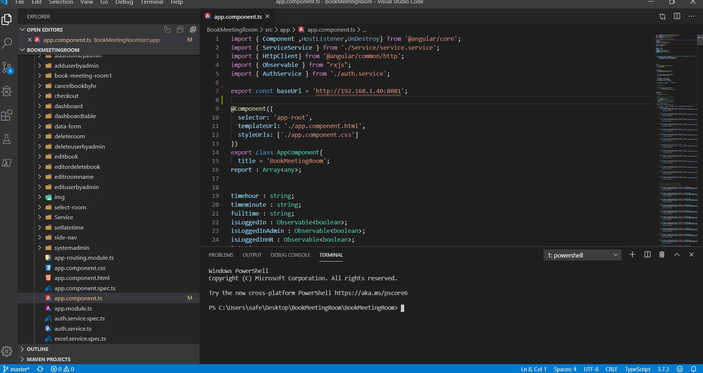

เปิดหน้า Terminal ขึ้นมาใช้คำสั่ง

* cd BookMeetingRoom
* ng build --prod --base-href=/

ขึ้นดังรูปแสดงว่าเสร็จสิ้น

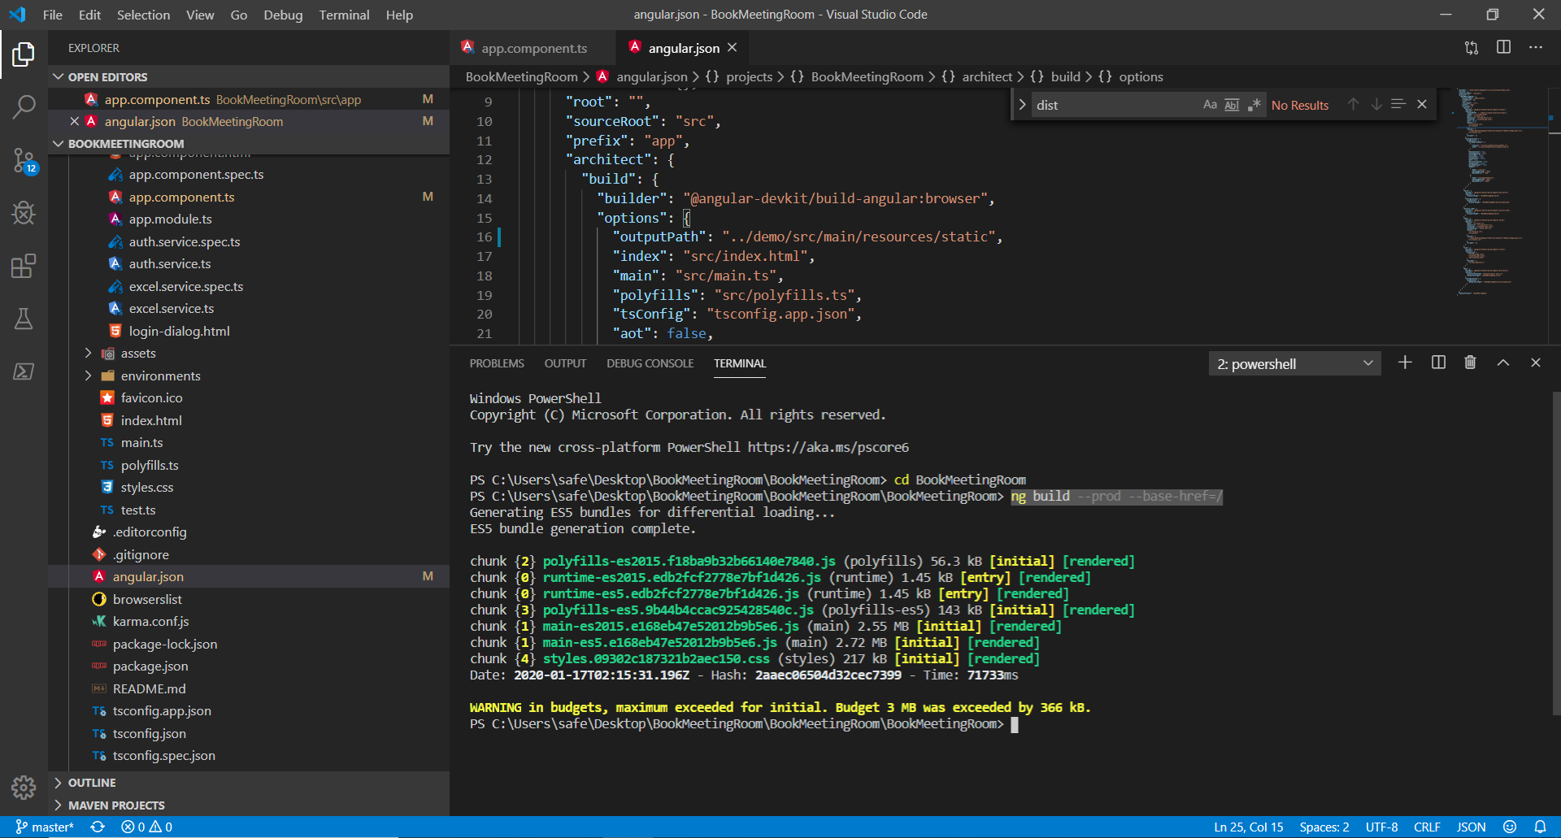

แก้ไขไฟล์ที่ path

BookMeetingRoom/demo/src/main/resource/application.properties ดังรูป

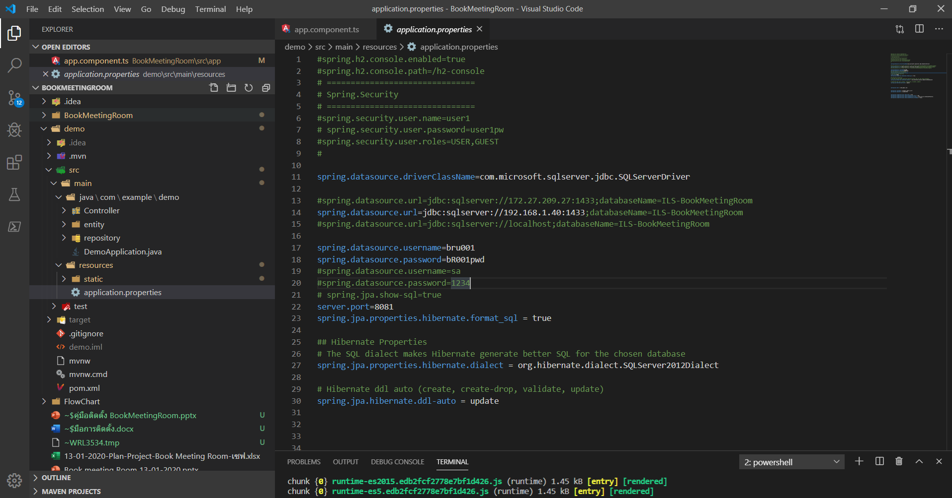

แก้ไขให้ตรงกับ Ip ของ Database ในที่นี้เครื่อง Server กับเครื่อง DB เป็นเครื่องเดียวกันคือ

192.168.1.40:1433 1433 คือ Port ของ DB ที่ตั้งค่าไว้ <SQL SERVER>

แล้วแก้ไข server.port ให้ตรงกับ port ที่ตั้งค่าที่ BookMeetingRoom

แก้ไขอีเมลที่ส่งแจ้งเตือนได้โดยการแก้ไขตามรูปใส่ email และ password

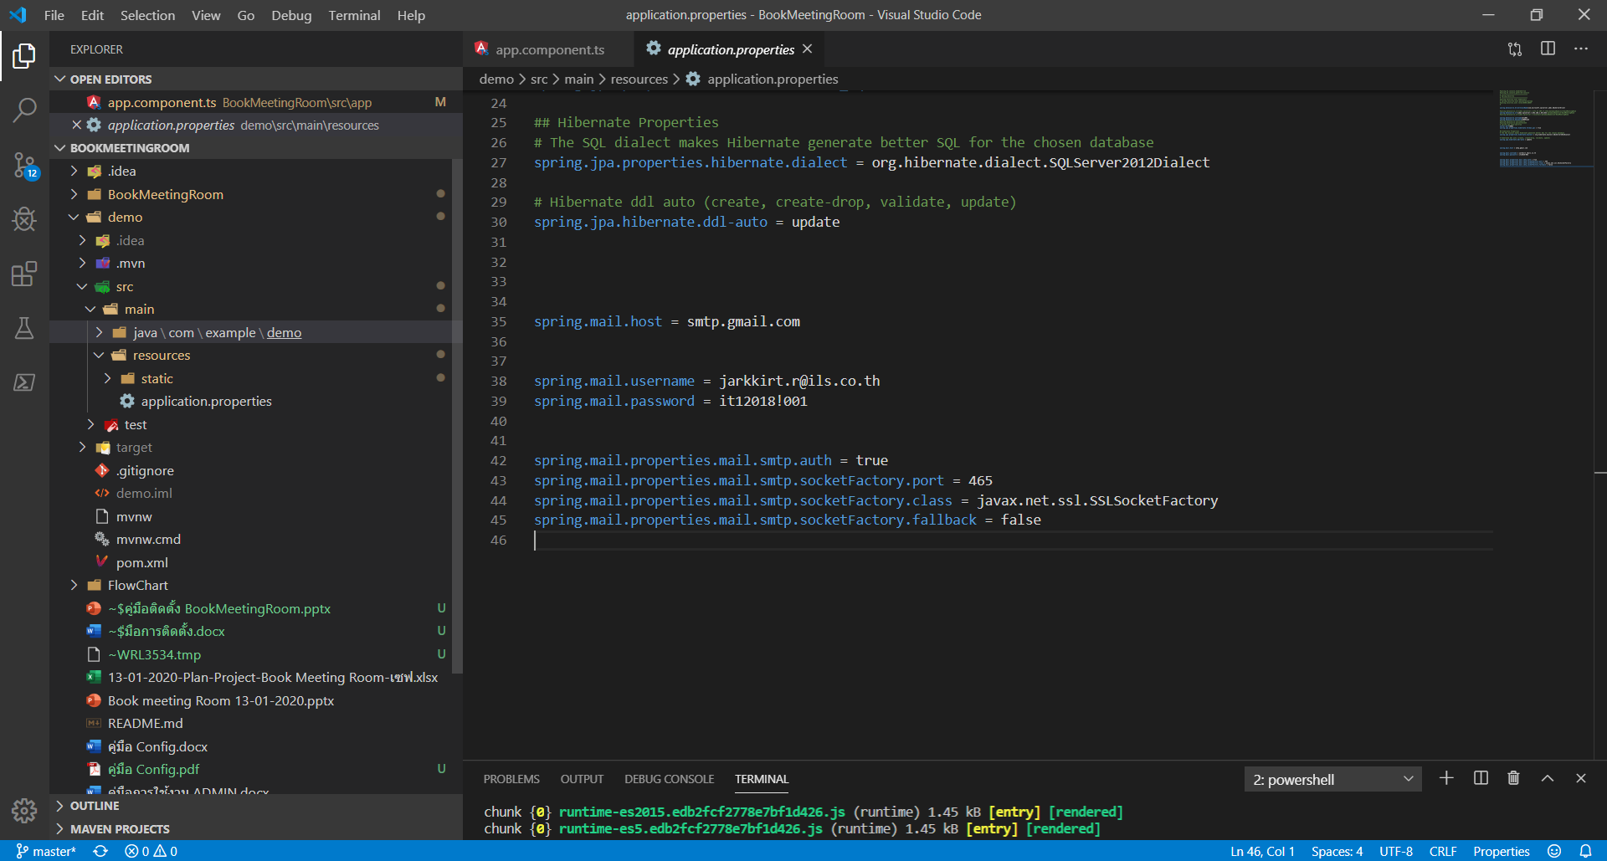

หลังจากแก้ไขเสร็จเรียบร้อยให้ทำการ Build file เป็น file .jar โดยเข้า terminal แล้วเข้าไปที่ path

\BookMeetingRoom\BookMeetingRoom\demo

แล้วใช้คำสั่ง

* mvnw clean install package

หากสำเร็จจะขึ้นดังรูป

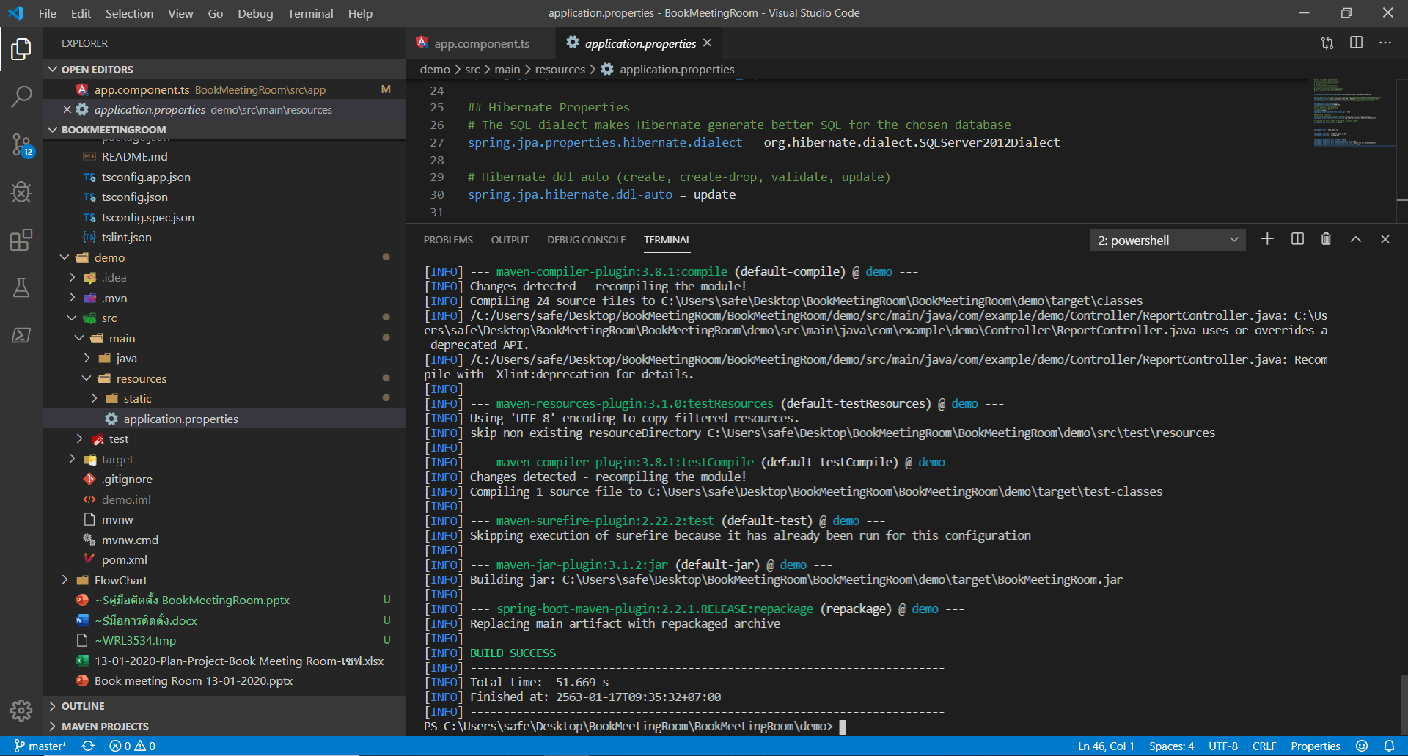

ไฟล์ .jar จะไปอยู่ที่ Folder \BookMeetingRoom\BookMeetingRoom\demo\target